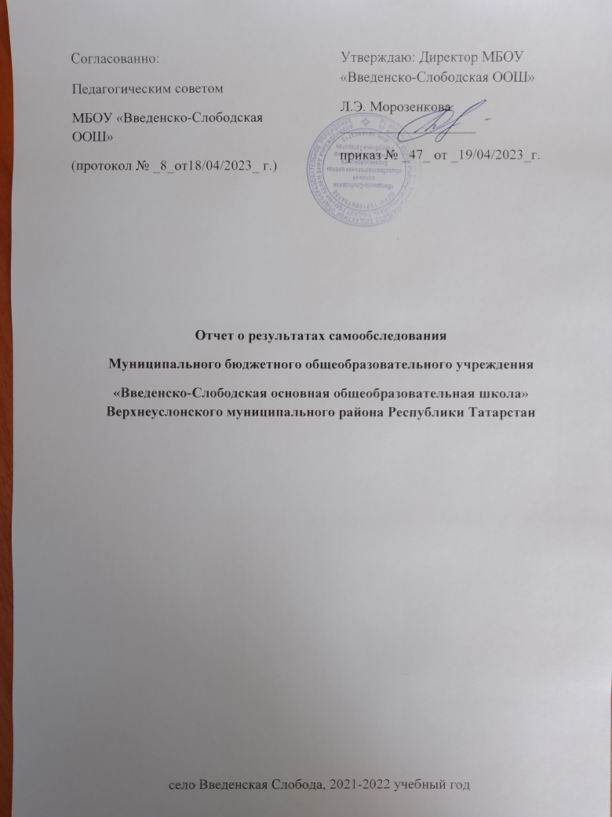

Часть 1. Аналитическая часть
- Общие сведения об организации
1.Наименование образовательной организации – Муниципальное бюджетное общеобразовательное учреждение
«Введенско-Слободская основная общеобразовательная школа» Верхнеуслонского муниципального района Республики Татарстан, МБОУ «Введенско-Слободская ООШ» Верхнеуслонского муниципального района Республики Татарстан.

2. Руководитель – Морозенкова Лилия Эмарзяновна, 1504001623@edu.tatar.ru.
3. Адрес организации – 422591, РТ, Верхнеуслонский район, село Введенская Слобода, улица Центральная, дом 53.
4. Телефон – 8(84379)31-1-34
5. Адрес электронной почты – vvedenka57@mail.ru.
6. Лицензия – Выписка из реестра лицензий по состоянию на «05» апреля 2021г. Регистрационный номер лицензии: № 8791 3. Дата предоставления лицензии: 10.10.2016
7. Свидетельство о государственной аккредитации – 16 № 16006051208 от 28 марта 2011 г.
8. Режим работы - понедельник-пятница с 7.30 до 16.30
суббота с 08.00 до 14.30
воскресенье - выходной
9. Учредителем образовательной организации Исполнительный комитет Верхнеуслонского муниципального района Республики Татарстан.
10. Основным видом деятельности Школы является реализация общеобразовательных программ дошкольного, начального общего, основного общего образования. Дополнительного образования нет.
- Система управления организацией

Наименование органа | Функции
Директор | Контролирует работу школы. Утверждает штатное расписание, отчетные документы организации, осуществляет общее руководство школой.
Педагогический совет | Осуществляет текущее руководство образовательной деятельностью школы, в том числе рассматривает вопросы:  - Развитие образовательных услуг;  - Регламентации образовательных отношений;  - Разработки образовательных программ;  - Выбора учебников, учебных пособий, средств обучения и воспитания;  - Материально-технического обеспечения образовательного процесса;  - Аттестации, повышения квалификации педагогических работников;  - Координация деятельности методических объединений.
Общее собрание работников | Реализует право работников участвовать в управлении образовательной организацией в том числе:  - Участвовать в разработке и принятии коллективного договора, правил трудового распорядка, изменений и дополнений к ним;  - Принимать локальные акты, которые регламентируют деятельность образовательной организации и связаны с правами и обязанностями работников;
Для осуществления учебно-методической работы в школе созданы методические объединения:
- ШМО учителей предметников
- ШМО учителей начальных классов

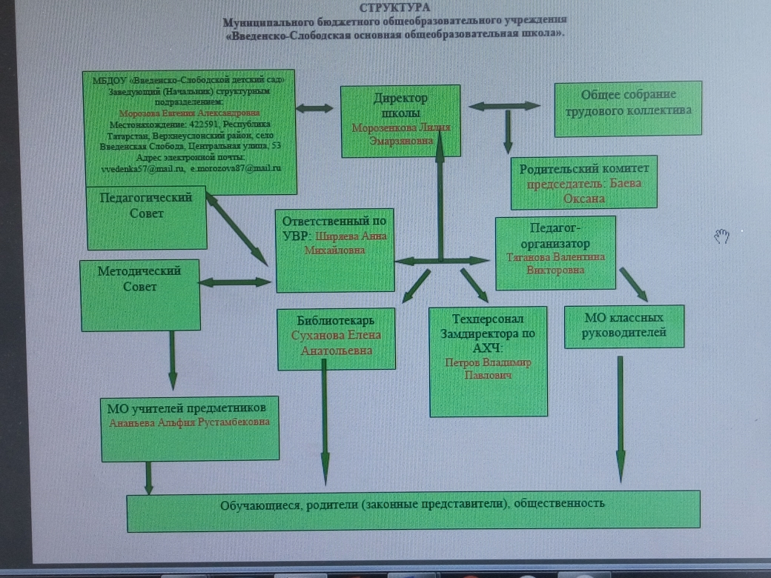
- Образовательная деятельность
Документы, в соответствии с которыми ведется образовательная деятельность:
- Федеральный закон от 29.12.2012 № 273-ФЗ «Об образовании в Российской Федерации»
- ФГОС дошкольного образования (воспитанники детского сада)
- ФГОС начального общего образования(1-4 классы), ФГОС основного общего образования (5-9 классы)
-адаптированная образовательная программа для детей с ОВЗ
Ссылка на программы: https://edu.tatar.ru/v_uslon/v-sloboda/sch/page2302523.htm
- СанПиН 2.4.2.2821-10 «Санитарно-эпидемиологические требования к условиям и организации обучения в общеобразовательных учреждениях».
В школе также ведется преподавание 2 иностранного языка в 9 классе – немецкий (1 час в неделю), родные языки и литература по заявлению родителей (законных представителей).
В школе 7 класс-комплектов: 1-3, 2-4, 5, 6, 7, 8, 9 классы, учащихся с ОВЗ – 2 человека.
Режим учебных занятий. Количество смен - 1
Для обучающихся 1 классов пятидневная учебная неделя;
Для обучающихся 2-9 классов шестидневная учебная неделя;
Дополнительного образования нет.
Режимное мероприятие | Понедельник-пятница |  | суббота
 | начало | окончание
завтрак | 8.00 | 8.30 | 8.00-8.30
1-ый урок | 8.30 | 9.15 | 8.30-9.15
2-ой урок | 9.25 | 10.10 | 9.20-10.05
3-ий урок | 10.30 | 11.05 | питание10.05-10.30
питание | 11.05 | 11.30 | 10.30-11.15
4-ый урок | 11.30 | 12.15 | 11.20-12.05
5-ый урок | 12.25 | 13.10 | 12.10-12.55
6-ой урок | 13.20 | 14.05 | 13.00-13.45

Продолжительность учебного года согласно Годовому календарному учебному графику
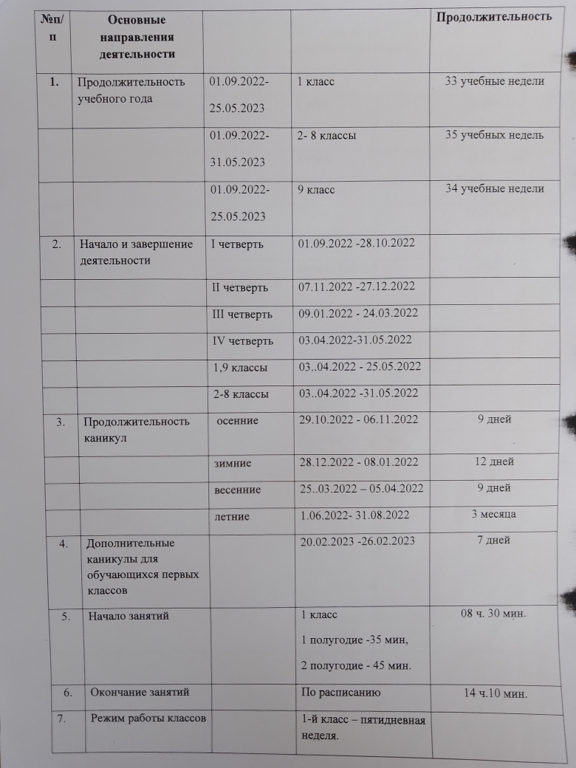
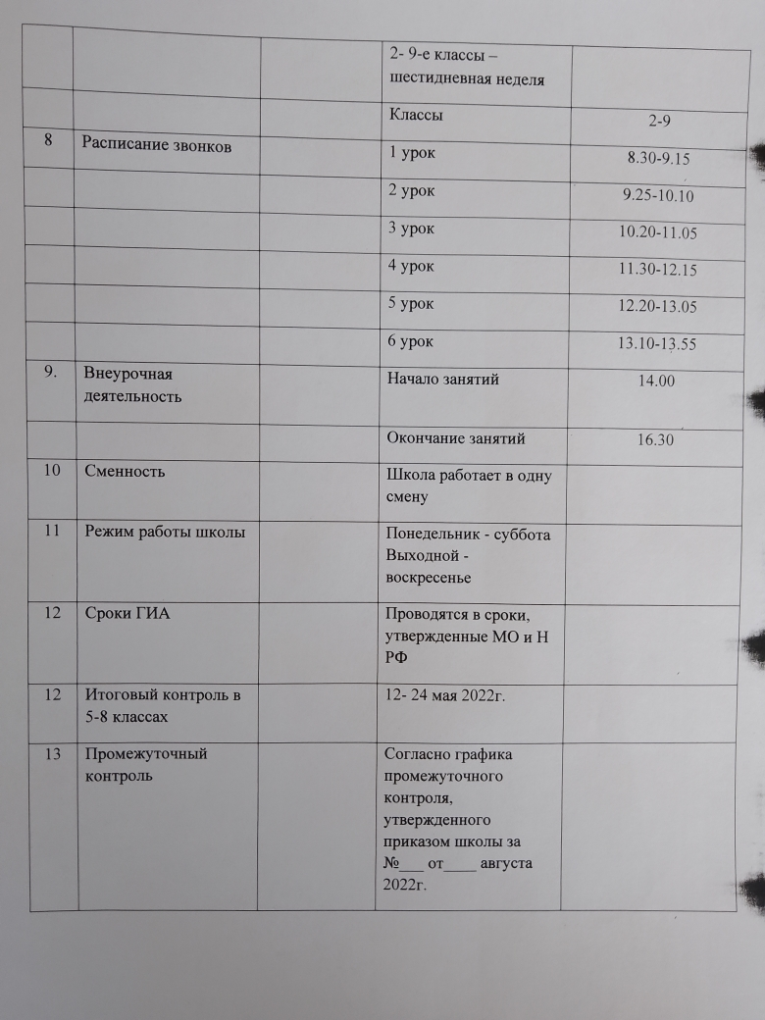

Воспитательная работа в школе за 2022 год.

В течение 2022 года воспитательная деятельность реализовывалась в трех сферах: в процессе обучения, во внеклассной образовательной сфере, во внеурочной деятельности.
Вся деятельность была направлена на достижение поставленной
цели: «Способствовать развитию социально - адаптированной к современному обществу личности, физически здоровой, нравственной, гармоничной, духовно богатой, способной к творчеству, самоопределению и самореализации».

Задачи, направленные на реализацию цели:
1. Реализовывать воспитательные возможности общешкольных ключевых дел, поддерживать традиции их коллективного планирования, организации, проведения и анализа в школьном сообществе.
2. Реализовывать потенциал классного руководства в воспитании школьников.
3. Вовлекать школьников в кружки, секции, работающие по школьным программам в внеурочной деятельности.
4. Использовать в воспитании детей возможности школьного урока, поддерживать использование на уроках интерактивных форм занятий с учащимися.
5. Инициировать и поддерживать ученическое самоуправление – как на уровне школы, так и на уровне классных сообществ.
6. Поддерживать деятельность функционирующих на базе школы детских общественных объединений и организаций.
7. Организовать работу школьных медиа, реализовывать их воспитательный потенциал.
8. Организовывать профориентационную работу со школьниками.
9. Развивать предметно-эстетическую среду школы и реализовывать ее воспитательные возможности.
10. Организовать работу с семьями школьников, их родителями или законными представителями, направленную на совместное решение проблем личностного развития детей.
11. Профилактика правонарушений.

Практическая реализация задач воспитания осуществляется в соответствующих модулях:
Инвариантные модули:
- «Школьный урок»
- «Курсы внеурочной деятельности»
- «Работа с родителями»
- «Самоуправление»
- «Профориентация»
Вариативные модули:
- «Детские общественные объединения»
- «Ключевые школьные дела»
- «Школьные медиа»
- «Организация предметно-эстетической среды»
- «Профилактика»

Задачи воспитательной работы позволяли охватить всех учащихся школы, исходя из их склонностей и интересов, способствовали всестороннему развитию личности каждого ребенка.
В течение 2022 года было проведено достаточное количество школьных мероприятий, в которых приняли участие большое количество обучающихся 1-9 классов.

Модуль «Школьный урок»
Урок «День Знаний» 1 сентября
Библиотечный урок «День окончания Второй мировой войны»
Уроки в рамках «Недели безопасности»
Всероссийский урок МЧС урок подготовки детей к действиям в условиях различного рода экстремальных и опасных ситуаций, в том числе массового пребывания людей, адаптации после летних каникул.
Уроки Здоровья (согласно плану)
Всероссийский урок "Экология и энергосбережение" в рамках Всероссийского фестиваля энергосбережения #ВместеЯрче
Всероссийский урок, приуроченный ко ДНЮ гражданской обороны РФ, с проведением тренировок по защите детей от ЧС
Музейные уроки 30 октября - Урок памяти (День памяти политических репрессий)
Урок в библиотеке «Международный день школьных библиотек»
Урок безопасности в сети интернет
Единый урок по безопасности дорожного движения на тему «Дорога из каникул в школу»
Музейные уроки День народного единства (4 ноября)
Урок в библиотеке 22 ноября - День словаря
Урок «День правовой помощи детям»
Музейные уроки «День неизвестного солдата»
Урок в библиотеке «День Героев Отечества»
Урок в сельской библиотеке «День Конституции»
Проведение тематических уроков гражданственности: «Будущее моей страны – мое будущее»
Проведение тематических уроков гражданственности: «Конституция - основной закон» (для молодых избирателей); «Гражданин отечества - это…»
Гагаринский урок «Космос – это мы»

Модуль «Организация предметно-эстетической среды»
Благоустройство школьных кабинетов. Классные собрания. Обновление стенда «Классный уголок», «Палитра».
Совместная с родителями, учащимися и педагогами, работа на пришкольной территории
Фотоконкурс «Золотая осень», конкурс рисунков , посвященный Дню Матери.
Военно-спортивная игра «Зарница»
Праздник Масленица
Изготовление кормушек . Фотоконкурс «Весна пришла», конкурс рисунков на весеннюю тему. Посев рассады.
Работа на пришкольном участке. Субботники.

Модуль «Школьные медиа»
День солидарности в борьбе с терроризмом. Укрепление толерантности и профилактика экстремизма в молодежной среде (видео для учащихся 1-4 классов)
Монтаж фильма «Дорогим Учителям» (подготовка материалов).
Подготовка видео поздравлений пожилым людям
Монтаж фильма «Дорогим Мамам» (подготовить материалы)
Видеоурок «4 ноября - День народного единства»
Монтаж фильма «Слушай, страна, говорит Ленинград» (подготовить материалы)

Модуль «Курсы внеурочной деятельности»
«Занимательная математика в начальной школе»
«В гостях у сказки»
«Шахматы»
«Земля – наш общий дом»
«Английский язык – окно в мир»
«Из прошлого в будущее»
«Русский язык и культура речи»
«Математика в нашей жизни»
«Топонимика»

Модуль «Ключевые школьные дела»
Торжественная линейка «Здравствуй школа»
«День Здоровья»
«День солидарности в борьбе с терроризмом»
Месячник безопасности (мероприятия по профилактике ДДТТ, пожарной безопасности, экстремизма, терроризма, разработка схемы- маршрута «Дом-школа-дом», учебно-тренировочная эвакуация учащихся из здания
Международный день распространения грамотности
Классные часы и беседы: «Чтоб здоровым вечно быть, надо спорт нам полюбить!», «Что такое здоровье и здоровый образ жизни»
Праздничное мероприятие «Учитель будет вечен на Земле!», Мероприятие «В гостях у Осени»
Акция «Спешите делать добро» (поздравление ветеранов педагогического труда – изготовление открыток)
Всероссийский урок «Мы умные пользователи Интернета»
«День народного единства»
«Международный день толерантности»
«День матери в России». Мероприятия ко дню матери «Святость материнства»
Тематический декадник «Закон и порядок» (классные часы «Что такое хорошо и что такое плохо», встречи с инспектором ПДН)
Декада правовых знаний и помощи детям (классные часы, встречи с работниками полиции, конкурс творческих работ на темы: «Если бы я стал президентом», «Легко ли всегда быть честным?»)
Классный час «День конституции РФ»
Новогоднее мероприятие «В гостях у сказки».
Акция «Слушай, страна, говорит Ленинград»
Мероприятия «Памяти жертв Холокоста»
Акция «Дарите книги с любовью»
Фестиваль военно-патриотической песни
День РОССИЙСКОЙ НАУКИ
Акция «Дарите книги с любовью»
День памяти о россиянах, исполнявших служебный долг за пределами Отечества
Акция «Кормушка»
Тематическая неделя «Мы за здоровый образ жизни» (классные часы, спортивные состязания, минутки здоровья, конкурс рисунков «В здоровом теле здоровый дух», профилактика ДДТТ, уроки здоровья)
Праздничный концерт «8 Марта»
Мероприятия в рамках декады «Профилактики правонарушений и пропаганды здорового образа жизни»
Школьный конкурс смотра строя и песни «Салют, Победа!», посвящённый 77 годовщине Победы советского народа в Великой Отечественной войне 1941-1945 гг.
Всероссийская акция: «Георгиевская ленточка»
Легкоатлетический Кросс, посвященный Дню Победы
Мероприятия в рамках празднования «Дня Победы» - «Вахта Памяти», «Окна Победы», «Бессмертный полк»
Торжественная линейка «Последний Звонок 2022»

Модуль «Работа с родителями»
Диагностика семей первоклассников, семей вновь прибывших учащихся, выявление асоциальных семей, формирование социального паспорта класса, списков на горячее питание, подвоз.
Информационное оповещение через классные группы.
Проведение тематических родительских собраний по формированию законопослушного поведения учащихся
-Беседы с родителями по профилактике ДТП
-Профилактика правонарушений
«Ответственность родителей за ненадлежащее воспитание и обучение детей (Ст. 5. 35 КоАП РФ».
- Выборы классных родительских комитетов.
Посещение семей учащихся, категории ТЖС с составлением актов ЖБУ.
Педагогическое просвещение
родителей по вопросам воспитания детей.

Модуль «Самоуправление»
«Время выбрало нас» (выборы лидеров, активов классов, распределение обязанностей
Формирование отряда ЮИД
Создание совета учащихся по профилактике правонарушений
Работа отряда «Эколята»

Модуль «Профилактика»
Осуществляется ежедневный контроль посещаемости и успеваемости учащихся всей школы, в том числе из неблагополучных семей, анализируется на совещаниях при директоре, по результатам принимаются необходимые меры: выявляются причины отсутствия учащихся, проводятся индивидуальные беседы с учащимися, их родителями, классными руководителями, медиком ФАП.
В школе действует Совет профилактики, в состав которого входят представители администрации школы, представители родительской общественности. Профилактическая работа с учащимися из неблагополучных семей проводится совместно с администрацией школы, классными руководителями:
- профилактические беседы с родителями, учащимися;
- рейды в неблагополучные семьи с целью выявления микроклимата в семье, взаимоотношений членов семьи.
Учащиеся, над которыми установлена опека, находятся в постоянном внимании со стороны администрации, классных руководителей. Осуществляется постоянный контроль над посещаемостью и успеваемостью опекаемых детей, контроль над состоянием их здоровья. Поддерживается тесная связь с органами опеки и попечительства
В 2022 году было проведено 4 заседания Совета профилактики, в ходе которых рассматривались вопросы по оптимизации воспитательной профилактической работы, велась индивидуальная профилактическая работа с обучающимися и их родителями, Совет профилактики проводит оперативные мероприятия, направленные на изучение причин девиантного поведения, условий проживания и воспитания ребенка в семье, разрабатывается индивидуальный план работы, направленный на коррекцию поведения обучающихся, оказание психолого-педагогической поддержки.

В школе прошли следующие мероприятия профилактической направленности:

- Круглый стол для учащихся 5-9 классов « Мои права - мои обязанности» ;
- Участие в цикле мероприятий «Твой выбор»
- Инструктажи, тренировки по безопасности, лекции, профилактические беседы и т.д.;
- День правовых знаний;
- Участие в районных профилактических акциях: «Внимание – дети!», «Образование всем детям», «Дети улиц», «Защита» и др;
- Организация летней занятости обучающихся.

Модуль «Профориентация»
Учащиеся и педагоги школы приняли участие в ряде мероприятий, направленных на профессиональное самоопределение школьников :
- Классные часы «Мир моих интересов», «Путь в профессию начинается в школе»;
- Круглый стол для обучающихся 8-9 классов «Выбирая профессию, мы выбираем будущее!»
- Поездка в МЧС г. Иннополис;
- Участие в онлайн мероприятиях по профориентации.

Из вышесказанного можно сделать вывод, что все обучающиеся школы активно включены в жизнедеятельность ученического коллектива, принимают участие в общешкольных мероприятиях, мероприятиях районного и регионального значения.

Работа классных руководителей
Главная работа по воспитанию обучающихся в школе отводится классным руководителям. Именно они должны создавать условия для реализации способностей детей и создавать благоприятный морально - психологический климат в коллективе. Они владеют широким арсеналом форм и способов организации воспитательного процесса в школе и классе.
Классные руководители работали в течение года по своим воспитательным системам, в которых отражается деятельность по всем направлениям работы школы:
- работа с классным коллективом;
- индивидуальная работа с обучающимися;
- работа с родителями.
Классные руководители ставили перед собой и решали следующие воспитательные задачи:
- работать над сплочением детского коллектива;
- воспитывать уважение к себе и окружающим;
- создавать условия для саморазвития и самореализации личности обучающегося, его успешной социализации в обществе;
- формировать здоровый образ жизни;
- развивать ученическое самоуправление;
- совершенствовать систему семейного воспитания;
- повышать ответственность родителей за воспитание и обучение детей.
Хочется отметить хорошую работу классных руководителей с детьми «группы риска». Привлечение таких учащихся к активному участию в жизни класса и школы приводит к положительным результатам:
2021/2022 учебный год

Количество учащихся, состоящих на учете в ПДН - 0
Количество, состоящих на внутришкольном учете -2
Количество преступлений и ООД - 0
Так же отлажена систематическая работа классных руководителей по профилактике детского дорожно - транспортного травматизма. В соответствии с годовым планом работы школы проводятся следующие мероприятия этого воспитательного блока: инструктажи, беседы, акции, конкурсы, классные часы и т.д. Ведётся журнал по учету занятий по ПДД. На протяжении нескольких лет нарушений ПДД обучающимися школы не зарегистрировано.
Так же классными руководителями, в соответствии с планом работы, проводились классные родительские собрания, тестирование и анкетирование родителей, совместные рейды по профилактике правонарушений.
Учебная деятельность МБОУ «Введенско- Слободская ООШ»
Образовательная деятельность в Учреждении организуется в соответствии с Федеральным законом от 29.12.2012 № 273-ФЗ «Об образовании в Российской Федерации», ФГОС дошкольного, начального общего, основного общего и среднего общего образования, СанПиН 2.4.2.2821-10 «Санитарно-эпидемиологические требования к условиям и организации обучения в общеобразовательных учреждениях», основными образовательными программами по уровням, включая учебные планы, календарные учебные графики, расписание занятий.
Учебный план 1–4 классов ориентирован на 4-летний нормативный срок освоения основной образовательной программы начального общего образования (реализация ФГОС НОО), 5–9 классов – на 5-летний нормативный срок освоения основной образовательной программы основного общего образования (реализация ФГОС ООО),
На начало 2021-2022 учебного года в школе обучалось 35 ученика. Занятия в школе проводились в одну смену, режим и условия работы благоприятные для организации эффективного учебно-воспитательного процесса, внеурочной деятельности учащихся, для соблюдения основных санитарно-гигиенических требований. Школа работала по шестидневной рабочей неделе во 2-9 классах, по пятидевной в 1 классе. Продолжительность урока – 45 минут, перемены – 10, 20 минут. Во второй половине дня были организованы индивидуальные занятия, занятия внеурочной деятельности. В течение учебного года было организовано горячее питание, охватывающее 100% учащихся.

- течение учебного года находились на контроле вопросы исполнения всеобуча. В целях снижения количества пропущенных без уважительных причин уроков проводились мероприятия:
- своевременное выявление причин отсутствия обучающихся на уроке;
- отчеты классных руководителей по работе с обучающимися, пропускающими занятия без уважительных причин;
- посещение классным руководителем семей обучающихся, склонных к прогулам;
- заседания совета профилактики школы;
- индивидуальная работа с родителями обучающихся, пропускающими уроки без уважительных причин.
Данные мероприятия позволили снизить количество пропущенных уроков по неуважительным причинам. В 2021-2022 учебном году необходимо оставить на постоянном контроле вопросы всеобуча, классным руководителям более оперативно действовать в случае выявления обучающихся, склонных к пропускам уроков без уважительных причин.
Вопрос об успеваемости в течение года был в центре внимания коллектива школы, регулярно рассматривался на педагогических советах, совещаниях, заседаниях методических объединений, родительских собраниях.
По итогам учебного года в целом качество знаний выглядит следующим образом
Класс/Параллель | Кол-во учащихся | Их них аттестовано | Успеваемость | Качество | 5 (отл) | с одной 4 | 4 и 5 | 3 | с одной 3 | 2
2 | 4 | 4 | 100% | 50% | 1 |  | 1 | 2
3 | 5 | 5 | 100% | 40% | 1 |  | 1 | 3
4 | 3 | 3 | 100% | 100% |  |  | 3
2-4 кл. | 12 | 12 | 100% | 58,33% | 2 |  | 5 | 5
5 | 7 | 7 | 100% | 84,71% |  |  | 6 | 1
6 | 1 | 1 | 100% | 100% |  |  | 1
7 | 2 | 2 | 100% | 50% |  |  | 1 | 1 | 1
8 | 6 | 6 | 100% | 50% |  |  | 3 | 3
9 | 3 | 3 | 100% | 0% |  |  |  | 3
5-9 кл. | 19 | 19 | 100% | 57,89% |  |  | 11 | 8 | 1
2-9 кл. | 31 | 31 | 100% | 58.06% | 2 |  | 16 | 13 | 1
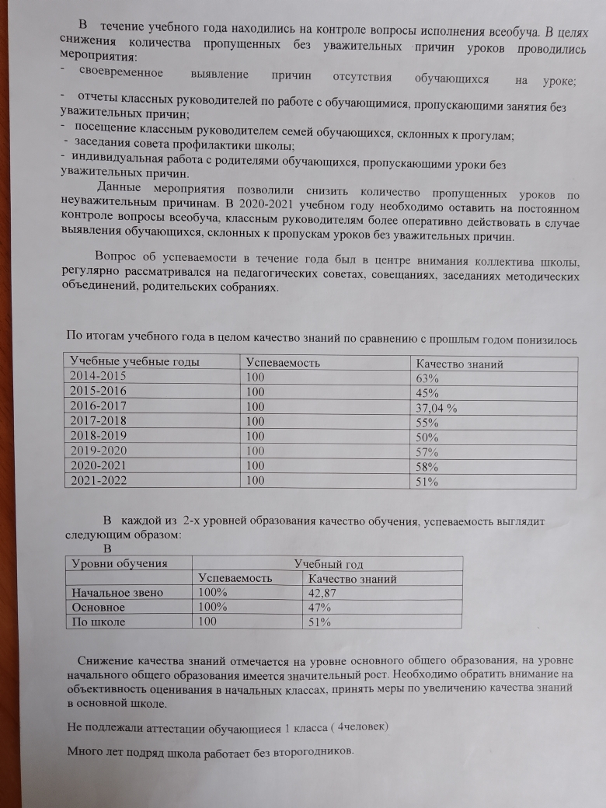 Много лет подряд школа работает без второгодников.
Анализ государственной (итоговой) аттестации учащихся за курс основной школы
В 9 классе в 2021-2022 учебном в МБОУ «Введенско- Слободская ООШ» обучалось 3 выпускника. Все обучающиеся были допущены до государственной (итоговой) аттестации.

В связи с эпидемиологической ситуацией, сложившейся в результате распространения новой коронавирусной инфекцией, государственная итоговая аттестация в 9 классе в 2021 году проводилась в особых условиях. В 2021 году выпускники сдавали два обязательных экзамена (русский язык и математика) в пункте проведения экзамена.
Результаты экзаменов 9 класс.
предмет | Количество | Средняя | Качество | Успеваемость
 | учащихся | оценка | знаний
Математика | 3 | 2,3 | 0% | 33%
Русский язык | 3 | 3 | 0% | 100%
биология | 3 | 2,6 | 0% | 66%
география | 3 | 2,6 | 0% | 66%

VI. Внутренняя система качества образования

 | алгебра | биология | втор ин | геогр | геометрия | изо | ин яз | инфор
2 |  |  |  |  |  | 100 | 75
3 |  |  |  |  |  | 100 | 80
4 |  |  |  |  |  | 100 | 100
1-4 |  |  |  |  |  | 100 | 83,33
5 |  | 100 |  | 85,71 |  | 100 | 85,71
6 |  | 100 |  | 100 |  | 100 | 100
7 | 100 | 50 |  | 100 | 100 | 100 | 100 | 100
8 | 60 | 83,33 |  | 66,67 | 60 |  | 50 | 60
9 | 0 | 66,67 | 66,67 | 100 | 0 |  | 66,67 | 100
5-9 | 50 | 84,21 | 66,67 | 84,21 | 50 | 100 | 73,68 | 80
1-9 | 50 | 84,21 | 66,67 | 84,21 | 50 | 100 | 77,42 | 80

 | истор Рос. Всеоб ист | лит-ра | лит чт на родн яз | лит чтение | матем | музыка | ОБЖ | общест
2 |  |  | 100 | 100 | 75 | 100
3 |  |  | 80 | 60 | 40
4 |  |  | 100 | 100 | 100 | 100
1-4 |  |  | 91,67 | 83,33 | 66,67 | 100
5 | 85,71 | 85,71 |  |  | 85,71 | 100 |  | 85,71
6 | 100 | 100 |  |  | 100 | 100 |  | 100
7 | 100 | 100 |  |  |  | 100 |  | 100
8 | 66,67 | 50 |  |  |  | 100 | 100 | 66,67
9 | 66,67 | 66,67 |  |  |  |  | 100 | 66,67
5-9 | 78,95 | 73,68 |  |  | 87,5 | 100 | 100 | 78,95
1-9 | 78,95 | 73,68 | 91,67 | 83,33 | 75 | 100 | 100 | 78,95

 | окр мир | ОДНКНР | род лит | род яз | рус яз | техн | физра | физика | химия
2 | 100 |  |  | 75 | 50 | 100 | 100
3 | 80 |  |  | 80 | 40 | 100 | 100
4 | 100 |  |  | 100 | 100 | 100 | 100
1-4 | 91,67 |  |  | 93,33 | 58,33 | 100 | 100
5 |  | 85,71 | 85,71 | 85,71 | 85,71 | 100 | 100
6 |  |  | 100 | 100 | 100 | 100 | 100
7 |  |  | 100 | 100 | 100 | 100 | 100 | 100
8 |  |  | 66,67 | 66,67 | 66,67 | 100 | 100 | 80 | 66,67
9 |  |  | 100 | 100 | 66,67 |  | 100 | 33,33 | 0
5-9 |  | 85,71 | 84,21 | 84,21 | 78,95 | 100 | 100 | 70 | 44,44
1-9 | 91,67 | 85,71 | 84,21 | 83,87 | 70,97 | 100 | 100 | 70 | 44,44

Востребованность выпускников

Год выпуска | Основная школа
Год выпуска | Всего | Перешли в 10-й класс  Школы | Перешли в 10-й класс  другой ОО | Поступили в профессиональную  ОО | Всего
2022 | 3 | 0 | 0 | 3 | 3

Количество выпускников, поступающих в СУЗ, стабильно растет по сравнению с общим количеством выпускников 9-го класса.

Оценка кадрового обеспечения
На период самообследования в Школе работают 14 педагогов, из них 9 – внутренних совместителей. В 2022 году аттестацию прошли 1 человек – на первую квалификационную категорию, 2 – на соответствие занимаемой должности. Из них 13 человек с высшим педагогическим образованием, 1 человека имеют среднее специальное образование. В целях повышения качества образовательной деятельности в школе проводится целенаправленная кадровая политика, основная цель которой – обеспечение оптимального баланса процессов обновления и сохранения численного и качественного состава кадров в его развитии, в соответствии потребностями Школы и требованиями действующего законодательства. Основные принципы кадровой политики направлены:
− на сохранение, укрепление и развитие кадрового потенциала;
− создание квалифицированного коллектива, способного работать в современных условиях;
− повышения уровня квалификации персонала.
Оценивая кадровое обеспечение образовательной организации, являющееся одним из условий, которое определяет качество подготовки
обучающихся, необходимо констатировать следующее:
− образовательная деятельность в школе обеспечена квалифицированным профессиональным педагогическим составом;
− в Школе создана устойчивая целевая кадровая система, в которой осуществляется подготовка новых кадров из числа собственных
выпускников;
− кадровый потенциал Школы динамично развивается на основе целенаправленной
работы по повышению квалификации педагогов.

Оценка учебно-методического и библиотечно-информационного обеспечения
Общая характеристика:
− объем библиотечного фонда – 5121 единица;
− книгообеспеченность – 80 процентов;
− обращаемость – 3578 единиц в год;
− объем учебного фонда – 3131 единица.
Фонд библиотеки формируется за счет федерального, местного бюджета.
Школьная библиотека представляет информацию, имеющую фундаментальное значение для успешной деятельности в нашем мире, который все больше строится на информатизации и знаниях. Школьная библиотека вооружает учащихся навыками непрерывного самообразования и развивает воображение, помогая им стать ответственными гражданами.

Регулярно ведется работа по формированию библиотечного фонда:
Изучается состав фондов и их использование, ведется работа с перспективными библиографическими изданиями (прайс-листы, каталоги издания, тематические планы издательств, перечни учебников и учебных изданий (пособий), рекомендованных Министерством образования РФ.
В ноябре месяце проводится инвентаризация фонда учебников. В декабре-январе месяце от учителей-предметников собирается информация по использованию учебников в следующем учебном году. На основании вышеуказанной информации составляется предварительный отчет по обеспеченности на следующий учебный год.
Из вышеуказанных цифр формируется заказ на учебники для следующего учебного года. Заказ составляется в соответствии с Федеральным перечнем учебников, рекомендованным Министерством образования РФ. Соблюдается преемственность в использовании учебников.

Состав фонда и его использование:

№ | Вид литературы | Количество единиц | Сколько экземпляров
 |  | в фонде | выдавалось за год
1 | Учебная | 805 | 610
2 | Педагогическая | 597 | 171
3 | Художественная | 3462 | 2500
4 | Справочная | 274 | 180
5 | Языковедение, литературоведение | 28 | 25
6 | Естественно-научная | 13 | 5
7 | Техническая | 6 | 12
8 | Общественно-политическая | 64 | 13
Фонд библиотеки соответствует требованиям ФГОС, учебники фонда входят в федеральный перечень
В библиотеке имеются электронные образовательные ресурсы – 74дисков; сетевые образовательные ресурсы – 74. Мультимедийные средства (презентации, электронные энциклопедии, дидактические материалы) – 0.
Средний уровень посещаемости библиотеки – 11человек в день.
На официальном сайте школы есть страница библиотеки с информацией о работе и проводимых мероприятиях библиотеки Школы.
Оснащенность библиотеки учебными пособиями достаточная. Отсутствует финансирование библиотеки на закупку периодических изданий

и обновление фонда художественной литературы. В помощь учебному процессу оформляются постоянные книжные выставки:
- профориентационная тематика, где представлены книги, знакомящие с новинками поступления в книжный фонд библиотеки, с литературой по ОГЭ, справочная литература для поступающих в Вузы:
- военная тематика, где представлены книги о Великой Отечественной войне.
- краеведческая тематика, где представлена литература знакомящая с родным краем;
По мере необходимости оформляются выставки к праздничным датам, к юбилеям писателей, к разным мероприятиям.
Проводятся обзоры литературы и беседы:
- воспитание у учащихся элементов нравственной культуры, таких как доброта, сострадание, вежливость, терпимость, стремление понимать друг друга.
- воспитание бережного отношения к природе, окружающему миру, книги о природе Татарстана, о жителях родного края, оказана помощь в подготовке и проведении недели биологии и экологии и праздника «День Земли».
Были использованы книги по культуре речи и правилам поведения, по этике и эстетике, книги помогающие родителям и воспитателям найти правильное решение во взаимоотношениях с детьми. Оказывается методическая помощь в подборе материала и проведении школьных праздников, предметных недель.
Большое внимание уделяется индивидуальной работе:
  - проводятся рекомендательные беседы при выдаче книг;
  - беседы о прочитанном, обмен мнениями нескольких читателей;
  - рекомендательные и рекламные беседы о новых книгах, поступивших в библиотеку, энциклопедиях и журналах. Составляются списки поступления новых изданий для педработников и учащихся;
  - в читальном зале библиотеки для учащихся и учителей оказывается помощь в подборке материала для рефератов, докладов, сообщений, оказывается помощь в составлении библиографических списков литературы.
На протяжении всего учебного года тесно ведется работа с педагогическим коллективом школы и родителями:
  - родителям предоставляется индивидуальная информация об обеспеченности учебниками, о новых поступлениях, составляются списки учебников, необходимых в новом учебном году;
  - учителя регулярно и своевременно информируются о новинках поступления по преподаваемому предмету;
  - с каждым предметником ведется работа по заказу новых и недостающих учебников к новому учебному году;
Проводится консультационно-информационная работа с МО учителей-предметников, направленная на оптимальный выбор учебников и учебных пособий в новом учебном году (январь – февраль).
Составляются библиографические списки о новых поступлениях литературы, тематические к предметным неделям, статей, опубликованных в новых поступлениях периодической печати.
Работа с учащимися школы.
Учащиеся обслуживаются согласно расписанию работы библиотеки. В начале учебного года проводятся ознакомительные экскурсии первоклассников в библиотеку. Один раз в четверть просматриваются читательские формуляры с целью выявления задолжников, результаты сообщаются классным руководителям. Проводятся беседы с вновь записанными читателями о правилах поведения в библиотеке, о культуре чтения книг и периодики. Классные руководители информируются о чтении и посещении учащимися библиотеки.

Оценка материально-технической базы
Материально-техническое обеспечение Школы позволяет реализовывать в полной мере образовательные программы. В Школе оборудованы
10 учебных кабинета, 5 из них оснащен современной мультимедийной техникой, в том числе:
− кабинет математики;
− кабинет истории;
− кабинет русского языка;
-кабинет родного языка
- кабинет начальных классов

На втором этаже здания оборудованы сан узел и пищеблок. На первом этаже оборудован спортивный зал Площадка для игр на территории Школы оборудована полосой препятствий: турникеты, место для прыжков в длину, спортивная площадка для баскетбола и волейбола,

Результаты анализа показателей деятельности организации

Показатели | Единица измерения | Количество
Образовательная деятельность
Общая численность учащихся | человек | 35
Численность учащихся по образовательной программе начального общего образования | человек | 15
Численность учащихся по образовательной программе основного общего образования | человек | 20
Численность (удельный вес) учащихся, успевающих на «4» и  «5» по результатам промежуточной аттестации, от общей численности обучающихся | человек (процент) | 12 (52.17%)
Средний балл ГИА выпускников 9 класса по русскому языку | балл | 3
Средний балл ГИА выпускников 9 класса по математике | балл | 2,3
Численность (удельный вес) выпускников 9 класса, которые получили неудовлетворительные результаты на ГИА по русскому языку, от общей численности выпускников 9 класса | человек (процент) | 0(0%)
Численность (удельный вес) выпускников 9 класса, которые получили неудовлетворительные результаты на ГИА по математике, от общей численности выпускников 9 класса | человек (процент) | 0 (0%)
Численность (удельный вес) выпускников 9 класса, которые не получили аттестаты, от общей численности выпускников 9 класса | человек (процент) | 0 (0%)
Численность (удельный вес) выпускников 9 класса, которые получили аттестаты с отличием, от общей численности выпускников 9 класса | человек (процент) | 0 (0%)
Численность (удельный вес) учащихся, которые принимали участие в олимпиадах, смотрах, конкурсах, от общей численности обучающихся | человек (процент) | 0 (0%)
Численность (удельный вес) учащихся – победителей и призеров олимпиад, смотров, конкурсов  от общей численности обучающихся, в том числе:  − регионального уровня | человек (процент) | 4 (14%)
− федерального уровня | человек (процент) | 0 (0%)

− международного уровня |  | 0 (0%)
Численность (удельный вес) учащихся по программам с применением дистанционных образовательных технологий, электронного обучения от общей численности обучающихся | человек (процент) | 1(4%)
Численность (удельный вес) учащихся в рамках сетевой формы реализации образовательных программ от общей численности обучающихся | человек (процент) | 0 (0%)
Общая численность педработников, в том числе количество педработников:  − с высшим образованием | человек | 13
− высшим педагогическим образованием | человек | 13
− средним профессиональным образованием | человек | 0
− средним профессиональным педагогическим образованием | человек | 1
Численность (удельный вес) педработников с квалификационной категорией от общей  численности таких работников, в том числе:  − с высшей | человек (процент) | 1 (7%)
− первой | человек (процент) | 3 (21%)
Численность (удельный вес) педработников от общей численности таких работников с педагогическим стажем:  − до 5 лет | человек (процент) | 2 (14%)
− больше 30 лет | человек (процент) | 6 (42%)
Численность (удельный вес) педработников от общей численности таких работников в возрасте:  − до 30 лет | человек (процент) | 4 (28%)
− от 55 лет | человек (процент) | 3(21%)
Численность (удельный вес) педагогических и  административно-хозяйственных работников, которые за последние 5 лет прошли повышение квалификации или профессиональную переподготовку, от общей численности таких работников | человек (процент) | 3 (21%)
Численность (удельный вес) педагогических и административно-хозяйственных работников,  которые прошли повышение квалификации по применению в образовательном процессе ФГОС, от общей численности таких работников | человек (процент) | 10 (93%)

Инфраструктура
Количество компьютеров в расчете на одного учащегося | единиц | 0,175
Количество экземпляров учебной и учебно-методической литературы от общего количества  единиц библиотечного фонда в расчете на одного учащегося | единиц | 7
Наличие в школе системы электронного документооборота | да/нет | да
Наличие в школе библиотеки, в том числе наличие в ней:  − рабочих мест для работы на компьютере или ноутбуке | да/нет | да  да
− медиатеки | да/нет | да
− средств сканирования и распознавания текста | да/нет | да
− выхода в интернет с библиотечных компьютеров | да/нет | да
− системы контроля распечатки материалов | да/нет | да
Численность (удельный вес) обучающихся, которые могут пользоваться широкополосным  интернетом не менее 2 Мб/с, от общей численности обучающихся | человек (процент) | 28(100%)
Общая площадь помещений для образовательного процесса в расчете на одного обучающегося | кв. м
Анализ показателей указывает на то, что Школа имеет достаточную инфраструктуру, которая соответствует требованиям СанПиН

2.4.2.2821-10 «Санитарно-эпидемиологические требования к условиям и организации обучения в общеобразовательных учреждениях» и

позволяет реализовывать образовательные программы в полном объеме в соответствии с ФГОС общего образования.
Школа укомплектована достаточным количеством педагогических и иных работников, которые имеют высокую квалификацию и регулярно проходят повышение квалификации, что позволяет обеспечивать стабильных качественных результатов образовательных достижений обучающихся.

Анализ показателей указывает на то, что Школа имеет достаточную инфраструктуру, которая соответствует требованиям СанПин 2.4.2.2821.-10 "Санитарно-эпидемиологические требования к условиям и организации обучения в общеобразовательных учреждениях" и позволяет реализовывать образовательные программы в полном объеме в соответствии с ФГОС НОО, ФГОС ООО, Школа укомплектована достаточным количеством педагогических и иных работников, которые имеют высокую квалификацию и регулярно проходят повышение квалификации, что позволяет обеспечить стабильных качественных результатов образовательных достижений обучающихся. Цели и задачи: повысить качество образования и результаты срачи ВПР и ОГЭ

